МИНИСТЕРСТВО НАУКИ И ВЫСШЕГООБРАЗОВАНИЯ
РОССИЙСКОЙ ФЕДЕРАЦИИ

федеральное государственное автономное
образовательное учреждение высшего образования
«Самарский национальный исследовательский университет
имени академика С.П. Королева»
(Самарский университет)

Институт информатики и кибернетики
Кафедра технической кибернетики

Отчёт по предмету «Технологии программирования на Python»

Обучающийся Н.Д. Куцыба
(подпись)

Преподаватель Н.В. Головастиков
(подпись)

Самара 2025
СОДЕРЖАНИЕ
Введение 3
1 Постановка задачи 5
1.1 Первое задание 5
1.2 Второе задание 5
1.3 Четвёртое задание 6
1.4 Пятое задание 6
2 Описание приложения 8
2.1 Описание функционала классов CatImage, CatImageProcessor 8
2.1.1 Класс CatImageAbstract 8
2.1.2 Класс CatImageGrayscale 8
2.1.3 Класс CatImageRGB 9
2.1.4 Класс CatImageProcessor 10
2.2 Система логирования 13
2.3 Покрытие тестами 13
2.3.1 Тесты для CatImageRGB 13
2.3.2 Тесты для CatImageGrayscale 13
2.3.3 Тесты для CatImageProcessor 13
2.4 Основные используемые библиотеки 14
2.5 Описание работы пайплайна обработки данных от API 14
3 Примеры работы программы 16
3.1 Запуск программы и вывод в консоль 16
3.2 Детализированное логирование 16
3.3 Структура результатов работы 17
3.4 Визуальное сравнение алгоритмов обработки 17
3.5 Результаты тестирования 18
Заключение 19
Приложение 21

ВВЕДЕНИЕ
Обработка и анализ изображений являются ключевыми задачами в современных компьютерных системах, находящих применение в различных областях, таких как компьютерное зрение, машинное обучение, медицинская диагностика и робототехника. Использование внешних API для получения данных расширяет возможности приложений, позволяя работать с актуальной и разнообразной информацией в реальном времени.
В области программной инженерии особое значение приобретают технологии асинхронного программирования и параллельных вычислений, которые позволяют значительно повысить производительность приложений, работающих с вводом-выводом и вычислительно сложными операциями. Логирование и модульное тестирование являются неотъемлемыми компонентами разработки надёжного и сопровождаемого программного обеспечения.
В настоящей работе решается задача создания программного комплекса для автоматизированной обработки изображений, получаемых с внешнего API. Разрабатываемое приложение должно обеспечивать асинхронную загрузку данных, параллельную обработку изображений с использованием кастомных алгоритмов и библиотечных методов, а также комплексное логирование и тестирование функциональности.
Данная работа содержит три основных раздела.
В первом разделе рассматривается постановка задачи, детально описываются требования четырёх лабораторных работ, каждая из которых представляет собой эволюционное развитие предыдущей. Определяются функциональные и нефункциональные требования к системе.
Во втором разделе приводится описание архитектуры и реализации приложения. Подробно рассматриваются классы для работы с изображениями (CatImageAbstract, CatImageRGB, CatImageGrayscale) и основной класс CatImageProcessor, управляющий всем пайплайном обработки. Описываются система логирования с поддержкой JSON-конфигурации, модульное тестирование с использованием библиотеки unittest, а также работа с внешним API The Cat API.
В третьем разделе представлены результаты работы приложения, включая примеры выполнения, структуру сохранённых данных и анализ эффективности реализованных подходов. Также формулируются выводы о полученных навыках и перспективах развития проекта.
Разработанное программное средство демонстрирует комплексный подход к созданию современных Python-приложений, сочетающих алгоритмы обработки изображений, работу с сетью, асинхронное программирование и обеспечение качества кода.
- Постановка задачи
В рамках курса «Технологии программирования на Python» были выполнены четыре лабораторные работы, каждая из которых являлась надстройкой над предыдущей.
  - Первое задание
Разработать консольное приложение для обработки изображений, реализующее следующий функционал:
- получение решения краевой задачи для волнового уравнения в виде бесконечного ряда Фурье при различных способах описания входного импульса;
- свёртка изображения с произвольным ядром;
- приведение цветного изображения к полутоновому;
- гамма-коррекция изображения;
- выделение границ (оператор Собеля);
- выделение углов на изображении (детектор Харриса);
- выделение кругов на изображении (преобразование Хафа) — задание на дополнительный балл.
Требования к реализации:
- использование интерфейса из шаблона репозитория;
- самостоятельная реализация всех функций (запрещено использование готовых функций обработки изображений);
- визуальное сравнение с готовыми функциями OpenCV для проверки корректности;
- подсчёт времени выполнения операций;
- взаимодействие с пользователем через аргументы командной строки.

  - Второе задание
Написать программу для работы с The Cat API, которая:
- подключается к API с использованием модуля requests и скачивает изображение животного с информацией о породе;
- преобразует изображение в numpy-массив и выполняет операцию выделения контуров (пользовательским и библиотечным методами);
- сохраняет исходное изображение и оба варианта обработанных изображений, упоминая в названии сохраняемых файлов породу животного;
- обрабатывает несколько изображений подряд (параметр limit в HTTP-запросе).
Архитектурные требования:
- функционал инкапсулирован в двух классах;
- измерение времени работы методов через декоратор;
- создание поддиректорий для сохранения результатов с использованием os.makedirs() и os.path.join().
Дополнительное задание: сделать CatImage абстрактным классом с наследниками для цветного и чёрно-белого изображений.
  - Четвёртое задание
Переписать программу, написанную в рамках лабораторной работы №2, добавив:
- асинхронность: скачивание изображений и сохранение в файлы должно происходить асинхронно с использованием библиотек aiohttp и aiofiles;
- многопроцессорность: обработка изображений с помощью свёртки должна происходить в параллельных процессах с использованием multiprocessing или ProcessPoolExecutor;
- стабильная нумерация: порядковый номер изображения определяется при получении списка URL и не меняется в дальнейшем.
Дополнительные требования:
- замер времени работы программы;
- вывод информации об этапах обработки в консоль для демонстрации асинхронной/параллельной работы.
  - Пятое задание
Доработать приложение, добавив:
- логирование — заменить все выводы через print() на логирование с использованием модуля logging:
  - создание и настройка логгера в отдельном модуле logging_config;
  - логирование в файл app.log (уровень DEBUG, подробные логи с временем, файлом и строкой);
  - логирование в консоль (уровень INFO, краткие логи);
- тестирование: добавить модуль тестирования с использованием unittest:
- тесты в отдельном модуле tests;
- минимум 2 TestCase: для классов CatImage и CatImageProcessor;
- упаковка: подготовить пакет к импортированию — все компоненты должны быть импортируемы с помощью команды import.
- Описание приложения
  - Описание функционала классов CatImage, CatImageProcessor
    - Класс CatImageAbstract
Абстрактный класс, являющийся базовым для классов работы с изображениями. Наследуется от ABC и определяет общий интерфейс.
Поля:
- _image_array — numpy-массив с пикселями изображения;
- _url — строка, ссылка на изображение;
- _breed — строка, порода животного.
Свойства (property):
1) image — read-only доступ к массиву изображения;
- url — read-only доступ к URL;
- breed — read-only доступ к породе;
- tuple_data — read-only доступ ко всем данным в виде кортежа.
Методы:
- edges() — абстрактный метод выделения границ;
- create_object() — статический фабричный метод для создания объектов CatImageGrayscale или CatImageRGB в зависимости от размерности входного массива.
    - Класс CatImageProcessor
Класс для обработки чёрно-белых (2-канальных) изображений. Наследуется от CatImageAbstract.
Методы:
- `__add__(other: CatImageGrayscale) → CatImageGrayscale` — перегрузка оператора сложения. Метод выполняет поэлементное сложение пикселей двух чёрно-белых изображений. Значения пикселей приводятся к типу `np.int16` для предотвращения переполнения, затем результат ограничивается диапазоном [0, 255] с помощью функции `np.clip()` и преобразуется обратно в `np.uint8`. Используется для создания эффектов наложения изображений.
- `__sub__(other: CatImageGrayscale) → CatImageGrayscale` — перегрузка оператора вычитания. Метод выполняет поэлементное вычитание пикселей двух изображений для получения разностного изображения. Как и в случае сложения, используется приведение типов и ограничение диапазона для корректной работы с пиксельными значениями.
- `_convolution(image: np.ndarray, kernel: np.ndarray, padding: str = "same", pad_h: int = 0, pad_w: int = 0) → np.ndarray` — реализация алгоритма свёртки для 2D-изображений. Метод применяет заданное ядро `kernel` к входному изображению `image`. Поддерживается два режима заполнения: "same" (сохранение размеров изображения) и "none" (без заполнения). При режиме "same" добавляются отступы размером `kernel.shape // 2`. Алгоритм использует вложенные циклы для применения ядра к каждому фрагменту изображения.
- `edges(opencv_realization: bool = False) → CatImageGrayscale` — метод выделения границ на изображении. При `opencv_realization=False` используется кастомная реализация оператора Собеля: применяются горизонтальное и вертикальное ядра для вычисления градиентов, затем вычисляется величина градиента как √(Gx² + Gy²). При `opencv_realization=True` используется библиотечная функция `cv2.Canny()`. В обоих случаях возвращается объект `CatImageGrayscale` с изображением границ.
    - Класс CatImageRGB
Класс для обработки цветных (3-канальных) изображений. Наследуется от CatImageAbstract.
Методы:
- `__add__(other: CatImageRGB) → CatImageRGB` — перегрузка оператора сложения для цветных изображений. Метод выполняет поэлементное сложение всех трёх цветовых каналов (R, G, B) независимо. Как и в классе `CatImageGrayscale`, используется приведение к `np.int16` и ограничение диапазона с помощью `np.clip()`. Применяется для создания эффектов смешивания цветных изображений.

- `__sub__(other: CatImageRGB) → CatImageRGB` — перегрузка оператора вычитания для цветных изображений. Выполняет поэлементное вычитание соответствующих каналов двух RGB-изображений. Может использоваться для вычисления различий между изображениями или выделения изменений.

- `_convolution(image: np.ndarray, kernel: np.ndarray, padding: str = "same", pad_h: int = 0, pad_w: int = 0) → np.ndarray` — реализация свёртки для 3D-изображений. В отличие от реализации для чёрно-белых изображений, метод обрабатывает каждый цветовой канал (R, G, B) независимо, применяя свёртку к каждому каналу отдельно. Используются три вложенных цикла: по высоте, ширине и каналам изображения.

- `edges(opencv_realization: bool = False) → CatImageGrayscale` — метод выделения границ на цветном изображении. Сначала выполняется преобразование RGB в grayscale с использованием формулы:

$Y = 0.299 ⋅R + 0.587 ⋅G + 0.114 ⋅B$,
где $(Y)$ — интенсивность в градациях серого, $(R,G,B)$ — значения красного, зелёного и синего каналов соответственно. Затем к полученному grayscale-изображению применяется алгоритм выделения границ (аналогичный методу в классе `CatImageGrayscale`). Возвращается объект `CatImageGrayscale`, так как границы представляются в виде одноканального изображения.
    - _url — строка, ссылка на изображение. Класс CatImageRGB
Основной класс, управляющий всем пайплайном обработки изображений.
Поля:
- output_dir — путь к директории для сохранения результатов;
- _logging_dir — путь к директории с логами;
- _logging_path — имя файла логов;
- _logging_config — путь к JSON-конфигурации логирования.
Декоратор: async_time_counter() — декоратор для измерения времени выполнения асинхронных методов.
Методы:
- `async _download_image(session: aiohttp.ClientSession, url: str, breed: str, index: int) → Tuple[int, CatImageAbstract]` — асинхронный метод загрузки одного изображения по URL. Принимает HTTP-сессию, URL изображения, породу животного и порядковый номер. Возвращает кортеж из номера и объекта `CatImageAbstract`. Использует `aiohttp` для асинхронной загрузки, преобразует байты в `numpy`-массив с помощью библиотеки `PIL`
- `async download_data(limit: int = 1) → List[Tuple[int, CatImageAbstract]]` — асинхронный метод получения данных с The Cat API. Отправляет запрос с параметрами `limit` (количество изображений) и `has_breeds=true` (только изображения с информацией о породе). Для каждого полученного элемента создаётся асинхронная задача загрузки изображения. Возвращает список кортежей с номером и объектом изображения.
- `static process_one_image(args: Tuple[int, Tuple[np.ndarray, str, str]], logging_dir: str = ".", logging_path: str = "app.log", logging_config: str = "logging_config.json") → Tuple[int, str, str, np.ndarray, np.ndarray, np.ndarray, np.ndarray]` — статический метод обработки одного изображения в отдельном процессе. Создаёт объект `CatImageAbstract`, применяет кастомный и библиотечный (`cv2.Canny`) алгоритмы выделения границ. Используется в пуле процессов (`ProcessPoolExecutor`). Возвращает кортеж с исходным и обработанными изображениями.
- `async process_images(downloaded_images: List[Tuple[int, CatImageAbstract]]) → List[Tuple[int, CatImageAbstract, CatImageAbstract, CatImageAbstract]]` — метод многопроцессорной обработки изображений. Создаёт задачи для пула процессов с помощью `ProcessPoolExecutor`. Каждое изображение обрабатывается в отдельном процессе для использования нескольких ядер CPU. Возвращает список с оригинальным изображением и двумя обработанными версиями.
- `async save_image(file_path: str, cat_img: CatImageAbstract) → None` — асинхронный метод сохранения одного изображения в файл. Преобразует `numpy`-массив в объект `PIL.Image`, конвертирует RGBA в RGB при необходимости, сохраняет в формате JPEG с помощью `aiofiles`.
- `async save_one_dir_async(index: int, cat_image: CatImageAbstract, cat_image_custom: CatImageAbstract, cat_image_cv2: CatImageAbstract, save_dir: str) → None` — асинхронный метод сохранения трёх версий изображения в поддиректорию. Создаёт директорию с именем `{index}_{breed}`, затем параллельно сохраняет оригинальное изображение, результат кастомной обработки и результат обработки OpenCV.
- `async save_images_async(processed_images: List[Tuple[int, CatImageAbstract, CatImageAbstract, CatImageAbstract]]) → None` — асинхронный метод сохранения всех обработанных изображений. Создаёт основную директорию с текущей датой и временем, затем для каждого изображения создаёт поддиректорию и сохраняет три файла.
- `async run_async(limit: int = 1) → None` — основной метод запуска пайплайна обработки. Последовательно вызывает: а) `download_data()` — загрузка данных с API; б) `process_images()` — многопроцессорная обработка; в) `save_images_async()` — сохранение результатов.
  - Система логирования
Реализована в модуле logging_config.py с поддержкой JSON-конфигурации.
Особенности:
- Раздельное логирование в файл (DEBUG) и консоль (INFO);
- Поддержка многопроцессорной среды — отдельная настройка для дочерних процессов;
- Детализированный формат логов включает время, PID процесса, имя файла, номер строки и имя функции;
- Конфигурация загружается из файла logging_config.json.
Пример записи лога: 2025-12-13 14:43:48 - PID=16948 - DEBUG - cat_image_processor.py:251 - save_image() - Called saving кот processed image.
  - Покрытие тестами
Тесты расположены в папке tests/ и используют модуль unittest.
    - Тесты для CatImageRGB
Для CatImageRGB написаны тестовые методы:
- test_rgb_to_grayscale() — проверка преобразования RGB в grayscale;
- test_image_addition() — проверка сложения RGB изображений;
- test_custom_edges() — проверка выделения границ на RGB изображении.
    - Тесты для CatImageGrayscale
- test_grayscale_to_rgb() — проверка преобразования grayscale в RGB;
- test_image_addition() — проверка сложения grayscale изображений;
- test_custom_edges() — проверка выделения границ на grayscale изображении.
    - Тесты для CatImageProcessor
- Для test_save_image_creates_valid_jpeg_file() — проверка корректности сохранения изображения;
- test_save_images_async_creates_correct_directory_structure() — проверка создания правильной структуры папок;
- test_saved_images_are_valid_image_files() — проверка валидности сохранённых файлов;
- test_download_data_returns_correct_structure() — проверка обращения к API (с использованием Mock);
- test_download_data_makes_correct_api_calls() — проверка параметров вызова API.
  - Основные используемые библиотеки
Здесь приведена часть библиотек, использовавшихся в ходе написания лабораторных работ.
- aiohttp — для асинхронных HTTP-запросов к API;
- aiofiles — для асинхронной работы с файлами;
- numpy — для работы с массивами и реализации алгоритмов обработки изображений;
- Pillow — для загрузки и сохранения изображений;
- opencv-python — для сравнения кастомных алгоритмов с библиотечными;
- asyncio — для работы с асинхронным кодом;
- concurrent.futures — для многопроцессорной обработки;
- logging — для системы логирования;
- unittest — для модульного тестирования;
- python-dotenv — для работы с переменными окружения.
Остальные библиотеки можно посмотреть в файле requirements.txt.
  - Описание работы пайплайна обработки данных от API
- Получение метаданных: CatImageProcessor отправляет асинхронный запрос к The Cat API с параметрами limit и has_breeds=true.
- Загрузка изображений: Для каждого элемента ответа создаётся асинхронная задача загрузки изображения по URL.
- Параллельная обработка: Загруженные изображения обрабатываются в пуле процессов (ProcessPoolExecutor), где каждый процесс:
- создаёт объект CatImage (Grayscale или RGB);
б) выполняет выделение границ кастомным методом (оператор Собеля);
в) выполняет выделение границ библиотечным методом (cv2.Canny).
- Сохранение результатов: Обработанные изображения асинхронно сохраняются в файловую систему:
- создаётся директория с текущей датой и временем;
б) для каждого изображения создаётся поддиректория {index};
в) Сохраняются три файла: оригинал, кастомная обработка, OpenCV обработка.
- Примеры работы программы
В данном разделе демонстрируются конкретные результаты работы разработанного программного комплекса.
  - Запуск программы и вывод в консоль
Приложение запускается из командной строки. Пример команды для обработки двух изображений: python main.py --limit 2.
При выполнении команды в консоль выводятся информационные сообщения о ходе работы, как показано на рисунке 1.
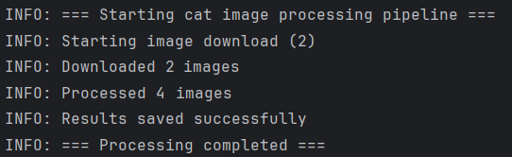
Рисунок 1 – Консольный вывод (уровень INFO) при запуске программы с параметром --limit 2
  - Детализированное логирование
Параллельно с выводом в консоль все детали выполнения записываются в лог-файл app.log с уровнем DEBUG. Пример фрагмента лога, демонстрирующего асинхронную загрузку и параллельную обработку в разных процессах, представлен на рисунке 2.
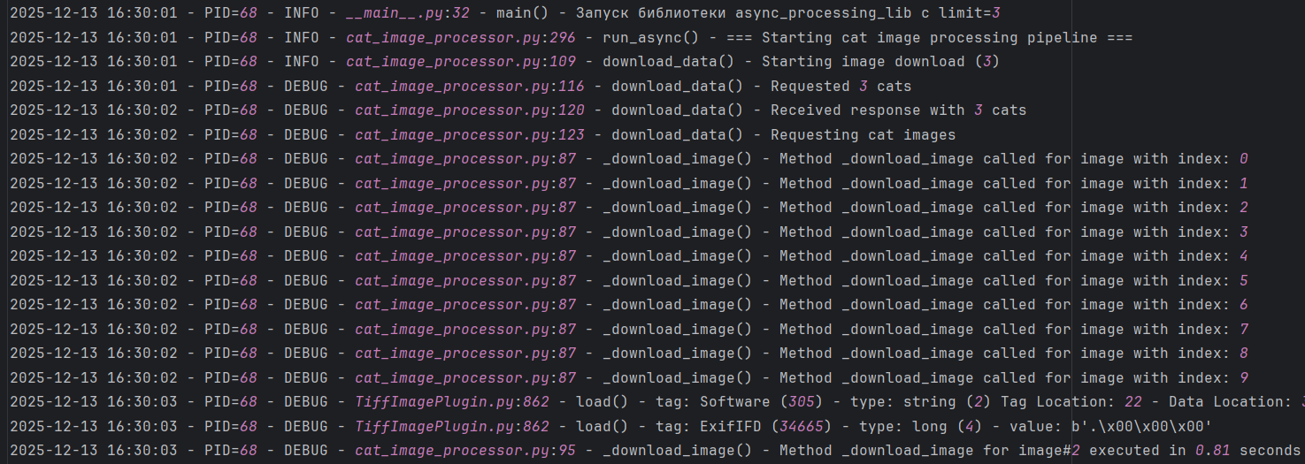
Рисунок 2 – Фрагмент файла app.log с записями уровня DEBUG
  - Структура результатов работы
После успешного выполнения программа сохраняет все изображения в файловую систему. Создаваемая структура папок и файлов представлена на рисунке 3.
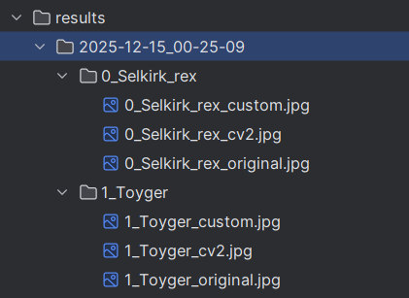
Рисунок 3 – Структура папок и файлов, создаваемых после обработки трёх изображений.
  - Визуальное сравнение алгоритмов обработки
Для наглядности на рисунке 4 представлены результаты обработки одного из изображений: оригинал, результат кастомного алгоритма и результат использования OpenCV.
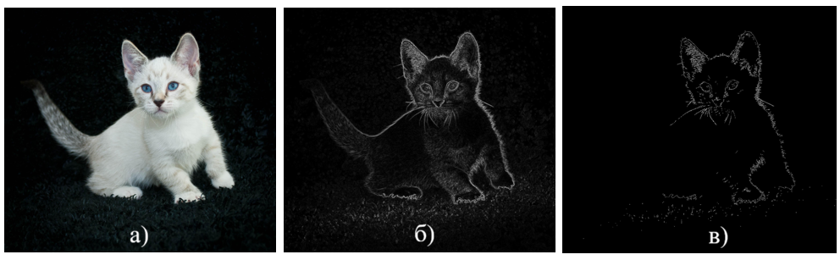
Рисунок 4 – Сравнение результатов обработки изображения: исходное фото (а), границы, выделенные кастомным алгоритмом (б), и границы, найденные функцией OpenCV Canny (в)
  - Результаты тестирования
Корректность работы ключевых модулей приложения проверяется набором модульных тестов. Результат успешного прогона всех тестов представлен на рисунке 5.
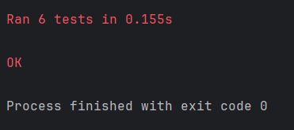
Рисунок 5 – Результат выполнения модульных тестов. Все 6 тестов выполнены успешно (OK)

ЗАКЛЮЧЕНИЕ
В ходе выполнения четырёх лабораторных работ были получены следующие навыки и результаты:
- Основы обработки изображений: Реализованы алгоритмы свёртки, преобразования цветовых пространств, выделения границ (оператор Собеля) с нуля, что позволило глубоко понять принципы работы компьютерного зрения.
- Работа с внешними API: Освоена работа с REST API (The Cat API), включая обработку JSON-ответов, работу с заголовками авторизации и параметрами запросов.
- Объектно-ориентированное программирование: Реализована сложная иерархия классов с использованием абстрактных классов, наследования, перегрузки операторов, свойств (property) и декораторов.
- Асинхронное программирование: Применены библиотеки aiohttp и aiofiles для эффективной асинхронной загрузки и сохранения данных, что значительно повысило производительность при работе с сетью и файловой системой.
- Многопроцессорная обработка: Использован ProcessPoolExecutor для параллельной обработки изображений, что позволило задействовать несколько ядер процессора и ускорить вычислительно сложные операции.
- Профессиональное логирование: Реализована система логирования с конфигурацией через JSON, поддержкой многопроцессорности, раздельным выводом в файл и консоль с разными уровнями детализации.
- Модульное тестирование: Написаны комплексные тесты с использованием unittest и Mock-объектов, обеспечивающие проверку корректности работы всех компонентов системы.
- Упаковка проекта: Проект организован как импортируемый Python-пакет с правильной структурой модулей, точкой входа и системой зависимостей.
Итог: Разработанное приложение демонстрирует комплексный подход к созданию программного обеспечения — от базовых алгоритмов обработки данных до профессиональных аспектов разработки: архитектуры, производительности, надёжности и тестируемости. Полученные навыки соответствуют современным требованиям к разработчику Python и могут быть применены в реальных проектах.

ПрИЛОЖЕНИЕ
Исходный код (GitHub репозиторий):
“https://github.com/Felisias/6405kytsuband.git”

